**BỘ GIÁO DỤC VÀ ĐÀO TẠO**

**TRƯỜNG ĐẠI HỌC CÔNG NGHỆ ĐÔNG Á**

**KHOA: CÔNG NGHỆ THÔNG TIN**



**BÀI TẬP LỚN**

**HỌC PHẦN: Phân tích và thiết kế hệ thống**

**Đề tài: Shop bán hàng điện thoại**

|  |  |  |
| --- | --- | --- |
| **Sinh viên thực hiện** | **Lớp** | **Khóa** |
| **Trương Bá Đại** | **DCCNTT.12.10.3** | **12** |
| **Khổng Duy Thành** | **DCCNTT.12.10.3** | **12** |
| **Nguyễn Xuân Phong** | **DCCNTT.12.10.3** | **12** |

**Bắc Ninh, năm 20….**

**BỘ GIÁO DỤC VÀ ĐÀO TẠO**

**TRƯỜNG ĐẠI HỌC CÔNG NGHỆ ĐÔNG Á**

**KHOA: CÔNG NGHỆ THÔNG TIN**

**(**trang phụ bìa số 2, bìa mềm)

**BÀI TẬP LỚN**

**HỌC PHẦN: Phân tích thiết kế hệ thống**

**Nhóm:14**

**Đề tài: Shop bán hàng điện thoại**

|  |  |  |  |  |  |  |
| --- | --- | --- | --- | --- | --- | --- |
| **STT** | **Sinh viên thực hiện** | **Khóa** | **Lớp** | **Mã sinh viên** | **Điểm bằng số** | **Điểm bằng chữ** |
| **1** | **Trương Bá Đại** | **12** | **IT3** | **20210180** |  |  |
| **2** | **Khổng Duy Thành** | **12** | **IT3** |  |  |  |
| **3** | **Nguyễn Xuân Phong** | **12** | **IT3** | **20210789** |  |  |

|  |  |
| --- | --- |
| **CÁN BỘ CHẤM 1**  *(Ký và ghi rõ họ tên)* | **CÁN BỘ CHẤM 2**  *(Ký và ghi rõ họ tên)* |

**Bắc Ninh, tháng ….. Năm 20 …**

Lời nói đầu

Ngày nay liên lạc là nhu cầu thiết yếu của cuộc sống bên cạnh đó điện thoại di động là công cụ đắc lực , vì thế ngày nay càng xuất hiện nhiều trung tâm bán điện thoại . Ở Hà Nội , có thể nói là Thế giới di động là một trong những trung tâm điện thoại lớn và uy tín. Trong đó các hoạt động như mua bán trao đổi , sửa chữa , bảo hành ,khuyến mại, giới thiệu, … Để đạt được thành công như vậy thì việc sử dụng những phần mềm quản lý là điều không thể thiếu . Có thể nói rằng, công tác quản lý chuyên nghiệp là một trong những yếu tố quan trọng dẫn đến thành công của Thế giới di động .

Để hiểu thêm về lĩnh vực phân tích và thiết kế hệ thống chúng em thực hiện bài tập lớn “ Quản lý Shop bán hàng điện thoại “ . Chúng em chân thành cảm ơn cô Bùi Thanh Loan đã truyền đạt những kiến thức và kinh nghiệm về lĩnh vực phân tích và thiết kế hệ thống để chúng em thực hiện bài tập lớn này . Do thiếu kinh nghiệm , nên có nhiều thiếu sót , mong cô thông cảm và trâm trước cho bọn em.

**MỤC LỤC**

DANH MỤC CÁC TỪ VIẾT TẮT 5

DANH MỤC BẢNG BIỂU VÀ SƠ ĐỒ 6

Chương 1: Tổng quan về đề tài 7

1.1 Giới thiệu đề tài. 7

1.2 Phân công công việc. 7

Chương 2: Khảo sát thực trạng và xác định yêu cầu hệ thống 8

2.1 Khảo sát thực trạng. 8

2.2 Xác định yêu cầu hệ thống 8

2.3 Các hồ sơ 8

Chương 3: Phân tích và thiết kế hệ thống 9

3.1 Mô hình hóa yêu cầu 9

3.2 Mô hình hóa khái niệm 9

3.3 Biểu đồ tương tác: 9

3.4 Mô hình hóa kiến trúc 9

Chương 4: Cài đặt và triển khai ứng dụng 10

4.1 Mã hóa chương trình 10

4.2 Cài đặt giao diện chương trình: 10

4.3 Ứng dụng, triển khai phát triển chương trình 10

Kết luận 11

Kết quả đạt được 11

Hướng phát triển. 11

Danh mục sách tham khảo 12

DANH MỤC CÁC TỪ VIẾT TẮT **(Nếu có)**

**(trình bầy trong trang riêng)**

|  |  |  |
| --- | --- | --- |
| STT | Chữ viết tắt | Giải thích |
| 1 |  |  |
| 2 |  |  |
| 3 |  |  |

DANH MỤC BẢNG BIỂU VÀ SƠ ĐỒ **(Nếu có)**

**(trình bầy trong trang riêng)**

|  |  |  |
| --- | --- | --- |
| Số hiệu | Tên | Trang |
| 1.1 |  |  |
|  |  |  |

***Lưu ý***

* Các sơ đồ, hình vẽ, bảng biểu phải có tên và số thứ tự được sắp xếp theo chương.
* Đối với sơ đồ, hình vẽ, đồ thị thì tên được đặt ở dưới
* Đối với bảng số liệu thì tên đặt ở trên.

# Chương 1: Tổng quan về đề tài

## 1.1 Giới thiệu đề tài.

## 1.2 Phân công công việc.

Bảng 1 Bảng phân công công việc

|  |  |  |  |  |  |
| --- | --- | --- | --- | --- | --- |
| STT | Tên đầu việc | Công việc chia đến nhỏ nhất | Thành viên | Đánh giá | Kết luận |
| 1 | Phân tích và thiết kế shop bán hàng điện thoại | Word,web | Trương Bá Đại |  |  |
| 2 | Word,pp | Khổng Duy Thành |  |  |
| 3 | Word chính | Nguyễn Xuân Phong |  |  |

# Chương 2: Khảo sát thực trạng và xác định yêu cầu hệ thống

## 2.1 Khảo sát thực trạng.

Cửa hàng bán điện thoại PhoneShop chuyên cung cấp điện thoại của các hang như Apple,Samsung,Oppo ,… Các dòng điện thoại thường và điện thoại thông minh

Với 3 năm hoạt động, phục vụ quý khách. PhoneShop luôn là điểm đến yêu thích của giới công nghệ nói chung và thế giới nói riêng.Cửa hàng luôn cập nhật các thông tin , mặt hàng mới nhất trên thế giới cũng như ở Việt Nam. Đội ngũ nhân viên trẻ đẹp , năng động , sẵn sàng phục vụ quý khách hàng kịp thời , đầy đủ nhất.

Tiêu chí hoạt động của cửa hàng là làm sao mặt hàng đến tay người tiêu dùng giá rẻ nhất thị trường nhưng chất lượng phải đươc đảm bảo . Việc giữ uy tín với quý khách là phương châm hoạt động, phát triển thương hiệu của cửa hàng.

Hiện tại cửa hàng chỉ phục vụ cho khách hàng đến mua hàng trực tiếp tại cửa hàng nhưng do sự mở rộng về quy mô bán hàng. Chủ cửa hàng có ý định phục vụ cho khách hàng ở xa , không có điều kiện đến mua trực tiếp.

## 2.2 Xác định yêu cầu hệ thống

**- Yêu cầu chức năng**

Là các tính năng hoặc chức năng cụ thể mà hệ thống phải có để đáp ứng nhu cầu và mong muốn của người sử dụng. Các yêu cầu chức năng thường bao gồm các hoạt động, chức năng và tính năng của hệ thống.

Ví dụ:

1.Hệ thống cần cung cấp tính năng tạo tài khoản để người dùng mới có thể đăng ký và sử dụng hệ thống.

2.Hệ thống phải cho phép người dùng đăng nhập bằng tài khoản của mình.

3.Hệ thống phải cung cấp tính năng tìm kiếm để người dùng có thể tìm thông tin tìm kiếm cần thiết.

4. Hệ thống cần cung cấp thêm tính năng sản phẩm vào giỏ hàng để người dùng có thể mua hàng.

5.Người dùng có thể đặt hàng sản phẩm và thanh toán trực tuyến.

6.Người dùng có thể theo dõi trạng thái đơn hàng của mình.

7.Quản trị viên có thể quản lý danh mục sản phẩm, đơn hàng và khách hàng.

**- Yêu cầu phi chức năng**

Là các yêu cầu không liên quan đến tính năng cơ bản của hệ thống mà liên quan đến các yêu cầu về hiệu suất, bảo mật, độ tin cậy, khả năng mở rộng, tiêu thụ năng lực và yêu cầu pháp lý. Ví dụ về yêu cầu chức năng phi cầu có thể bao gồm khả năng chịu tải, tốc độ phản hồi, tính khả dụng và khả năng bảo mật dữ liệu.

Ví dụ:

1.Hệ thống cần đảm bảo an ninh thông tin để bảo vệ thông tin của người dùng.

2.Hệ thống cần đáp ứng số lượng người dùng đồng thời để đảm bảo hiệu quả hoạt động của hệ thống.

3.Hệ thống cần có khả năng mở rộng để có thể trả lời ứng dụng được yêu cầu sử dụng của người dùng trong tương lai.

**- Yêu cầu sơ đồ tổ chức**

Là các yêu cầu liên quan đến cấu trúc tổ chức của hệ thống, bao gồm cách thức tổ chức các thành phần của hệ thống, quản lý người dùng và quản lý dữ liệu.

Ví dụ:

1.Hệ thống cần có chức năng quản lý người dùng để có thể phân quyền truy cập cho những người dùng khác nhau.

2.Hệ thống cần có cơ chế sao lưu và phục hồi dữ liệu để đảm bảo an toàn dữ liệu của người dùng.

3.Hệ thống cần có sơ đồ tổ chức rõ ràng để dễ dàng quản lý và bảo trì hệ thống.

## 2.3 Các hồ sơ

- Hình ảnh các hồ sơ liên quan đến đề tài

# Chương 3: Phân tích và thiết kế hệ thống

## Mô hình hóa yêu cầu

* Sơ đồ phân cấp chức năng:

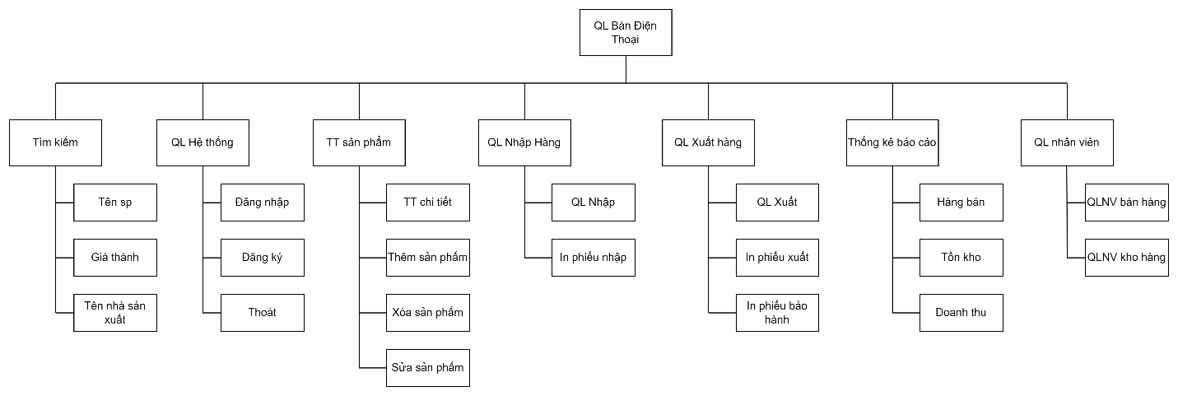

**Mô tả mô hình phân rã:**

* Tìm kiếm : là việc khách hàng muốn tìm một sản phẩm trong hệ thống của cửa hàng dựa theo các yếu tố :
  + - Tên sản phẩm
    - Giá thành
    - Tên nhà sản xuất
* Quản lý hệ thống: là giúp khách hàng có thể đăng ký tài khoản với hệ thống để có thể đặt hàng và trở thành thành viên của hệ thống và nhận ưu đãi, bên cạnh đó còn có cả đăng nhập và thoát hệ thống.
* Thông tin sản phẩm : thể hiện những thông tin chi tiết về sản phẩm đó như màu sắc, thông số kĩ thuật, giá cả, số lượng,…..
* Thêm sản phẩm : là thêm một sản phẩm vào hệ thống cho khách hang thêm những lựa chọn.
* Xóa sản phẩm : là xóa một sản phẩm trên hệ thống đi vì một số lí do như hết hang, số liệu bị sai để tránh mất uy tín với khách hàng.
* Sửa sản phẩm : là sửa thông tin của sản phẩm đó trên hệ thống để khách hàng không bị nhầm lẫn và tránh các sự cố sau này.
* Quản lý nhập hàng : là việc quản lý việc nhập liệu hàng hóa cho cửa hàng và phải có phiếu nhập để sau dễ quản lý và đưa ra giá cả hợp lý đến khách hàng.
* Quản lý xuất hàng : cũng như việc quản lý nhập hàng thì xuất hàng nó sẽ là việc xuất, in phiếu xuất và phiếu báo hành cho bên khách hàng, quản lý xuất hàng cũng để dễ quản lý hàng hóa đã bán và tính được doanh thu.
* Thống kê và báo cáo : thì bao gồm các là thông kê hàng bán, hàng tồn kho, doanh thu.
* Hàng bán : là lượng hàng hóa đã được bán ra.
* Hàng tồn : là lượng hàng hóa bị tồn kho do một số lí do và từ đó chúng ta cần tìm biện pháp để giải quyết vấn đề này.
* Doanh thu : là từ việc thống kê hàng bán tính ra doanh thu của cửa hàng.
* Quản lý nhân viên : là việc quản lý các nhân viên làm trong hệ thống bao gồm
  + - Quản lý nhân viên bán hàng : là nhân viên phụ trách bán hàng, thanh toán cho khách
    - Quản lý nhân viên kho : là nhân viên phụ trách phần thống kê lượng hàng hóa bán ra và tồn kho từ đó tính doanh thu của cửa hàng.

-Biểu đồ ca sử dụng (use case)

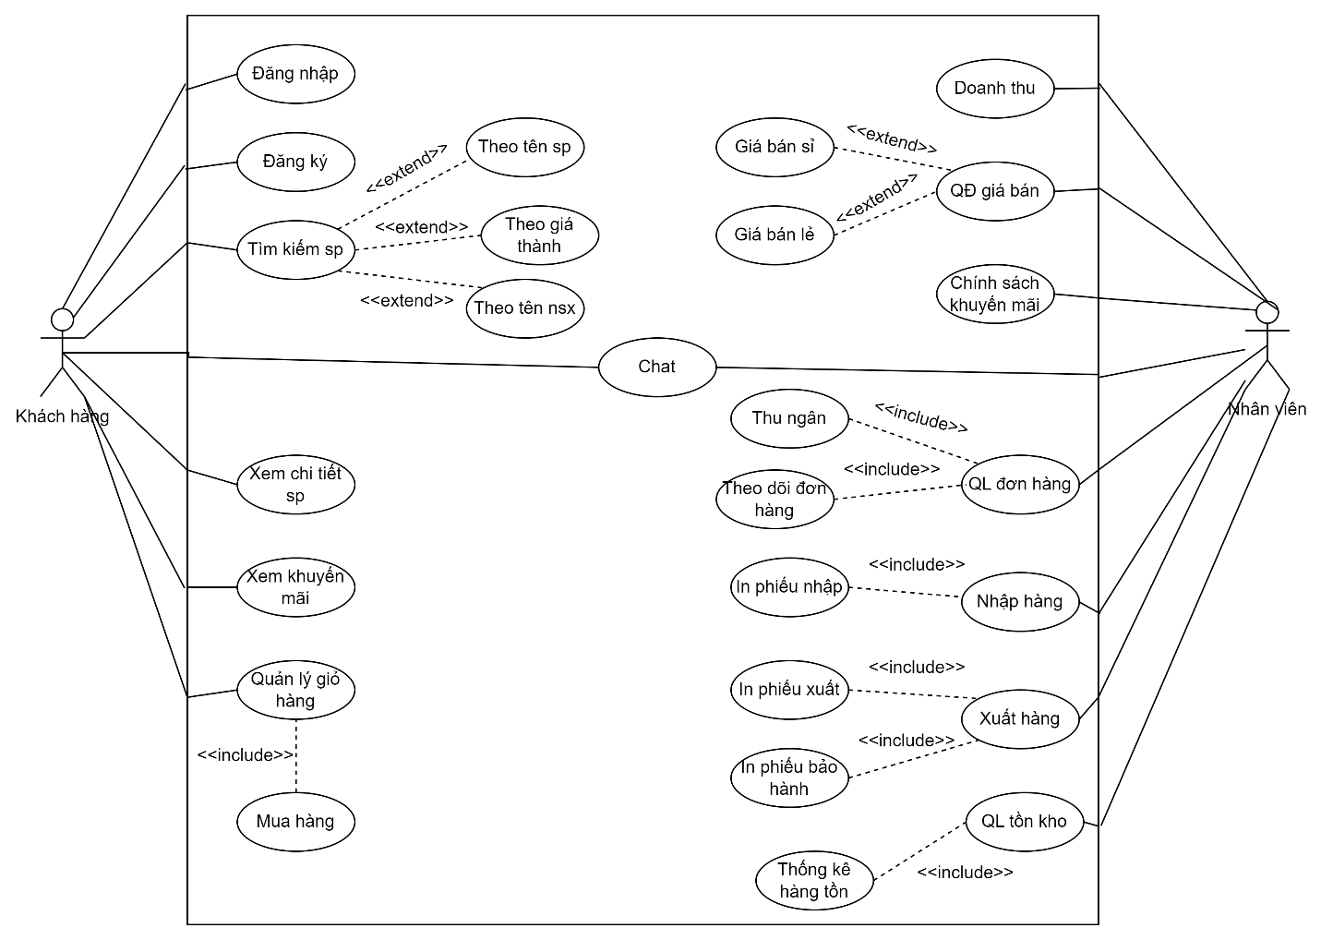

**Mô tả mô hình use case**

**Actor :** Khách hàng

Đăng kí

Đăng nhập

Xem trang chủ

Tìm kiếm sản phẩm

Tên sản phẩm

Giá thành

Tên nhà sản xuất

Xem chi tiết sản phẩm

Xem khuyến mãi

-Xác định các gói Use case, biểu đồ Use case chi tiết.

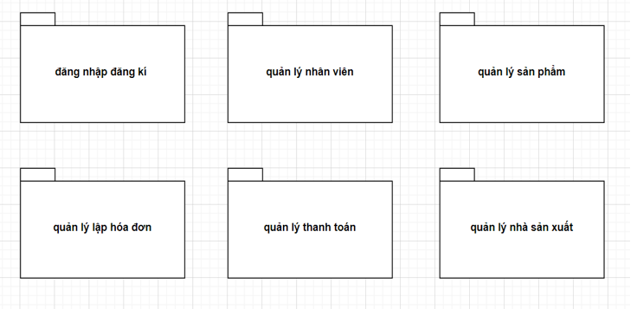

-Nhóm Use case đăng ký, đăng nhập

**Mô tả Use case đăng nhập.**

* Tác nhân: thành viên.
* Mô tả: UC cho phép thành viên đăng nhập vào hệ thống.
* Tiền điều kiện: Thành viên chưa đăng nhập vào hệ thống
* Luồng sự kiện chính:

1. Thành viên chọn chức năng đăng nhập.

2. Form đăng nhập hiển thị.

3. Nhập tên, mật khẩu vào form đăng nhập.

4. Hệ thống kiểm tra tên, mật khẩu của thành viên.

5. Nếu việc đăng nhập thành công thi .... Nếu thành viên nhập sai tên, mật

khẩu thì chuyển sang luồng nhánh A1.

6. UC kết thúc.

* Luồng sự kiện rẽ nhánh : Thành viên đăng nhập không thành công

1. Hệ thống thông báo quá trình đăng nhập không thành công

2. Chon: dang ky hay nhap lai. Neu chon dang ky thi A2

3. Hệ thống yêu cầu thành viên nhập lại tên và mật khẩu

4. Nếu khách xem đồng ý thì quay về bước 2 của luồng sự kiện chính, nếu không đồng ý thì UC kết thúc.

* Hậu điều kiện: Thành viên đã đăng nhập thành công và có thể sử dụng các chức năng mà hệ thống cung cấp.

**Mô tả Use case đang ký.**

* Tác nhân: khách xem

* Mô tả: Cho phép khách đăng ký làm thành viên của hệ thống.

* Luồng sự kiện chính:

1. Khách xem chọn mục đăng ký thành viên.

2. Form đăng ký thành viên hiển thị.

3. Khách nhập thông tin cá nhân cần thiết vào From đăng ký.

4. Nhấn nút đăng ký.

5. Hệ thống thông báo kết quả quá trình nhập thông tin cá nhân. Nếu thông tin nhập không chính xác thì thực hiện luồng sự kiện nhánh. Nếu nhập chính xác thì thực hiện bước 6.

6. Hệ thống cập nhật thông tin của khách hàng xem vào danh sách sinh viên.

7. Use case kết thúc.

Luồng sự kiện rẽ nhánh: Quá trình nhập thông tin không chính xác.

1. Hệ thống thôn báo thông tin nhập không chính xác.

2. Hệ thống yêu cầu khách xem nhập thông tin lại.

3. Nếu khách xem đồng ý thì quay về bước 2 của luồng sự kiện chính, nếu không đồng ý thì UC kết thúc.

* Hậu điều kiện: Khách hàng trở thành thành viên của hệ thống

-Nhóm Use case quản lý nhân viên.

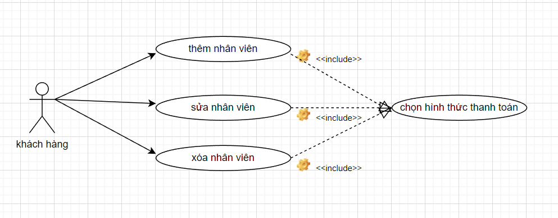

Mô tả Use case quản lý nhân viên.

* Tác nhân: người quản lý.
* Mô tả: UC cho phép người quản lý thêm, xoá, thay đổi thông tin của các nhân viên trong danh sách.
* Tiền điều kiện: người quản lý phải đăng nhập vào hệ thống.
* Luồng sự kiện chính:

1. Người quản lý chọn kiểu tác động lên nhân viên: thêm nhân viên, thay đổi thông tin nhân viên, xoá sản phẩm ra khỏi danh sách.

1. Thêm nhân viên:

o Hệ thống hiển thị form nhập thông tin nhân viên.

o Người quản lý nhập thông tin nhân viên.

o Nhấn nút lưu thông tin.

o Nếu nhập thành công thì thực hiện bước 1.5. Nếu sai thực hiện luồng sự kiện rẽ nhánh A1.

o Lưu thông tin nhân viên.

B. Thay đổi thông tin nhân viên:

o Hệ thống hiển thị form sửa thông tin của nhân viên.

o Người quản lý nhập các thông tin cần thay đổi.

o Nhấn nút lưu thông tin.

o Nếu việc thay đổi thành công thì thực hiện bước 1.5. Nếu sai thực hiện luồng sự kiện rẽ nhánh A1.

о Lưu thông tin nhân viên.

C. Xoá nhân viên:

o Người quản lý chọn nhân viên cần xoá

o Nhấn nút xoá để thực hiện loại bỏ nhân viên.

o Hệ thống hiển thị thông báo xác nhận loại bỏ. Nếu người quản lý đồng ý thì thực hiện bước 1.4. Nếu không đồng ý thì thực hiện bước1.5

o Thông báo nhân viên đã được xoá.

o Hệ thống hiển thị lại danh sách nhân viên.

2. UC kết thúc.

* Luồng sự kiện rẽ nhánh A1: nhập sai thông tin

1. Hệ thống thông báo việc nhập dữ liệu không hợp lệ.

2. Người quản lý nhập lại thông tin.

3. Quay lại bước 1.3 của luồng sự kiện chính.

* Hậu điều kiện: các thông tin về nhân viên được cập nhật vào cơ sở dữ liệu.

-Nhóm Use case quản lý sản phẩm.

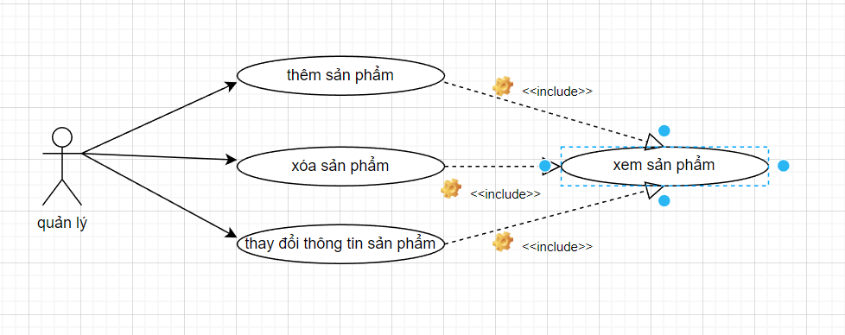

Mô tả Use case quản lý sản phẩm.

* Tác nhân: người quản lý.
* Mô tả: UC cho phép người quản lý thêm, xoá, thay đổi thông tin của các

sản phẩm trong danh mục.

* Tiền điều kiện: người quản lý phải đăng nhập vào hệ thống.
* Luồng sự kiện chính:

1. Người quản lý chọn kiểu tác động lên sản phẩm: thêm sản phẩm, thay

đổi thông tin sản phẩm, xoá sản phẩm ra khỏi danh mục.

A. Thêm sản phẩm:

o Hệ thống hiển thị form nhập thông tin sản phẩm.

o Người quản lý nhập thông tin sản phẩm.

o Nhấn nút lưu thông tin.

o Nếu nhập thành công thì thực hiện bước 1.5. Nếu sai thực hiện

luồng sự kiện rẽ nhánh A1.

o Lưu thông tin sản phẩm.

B. Thay đổi thông tin sản phẩm:

o Hệ thống hiển thị form sửa thông tin của sản phẩm.

o Người quản lý nhập các thông tin cần thay đổi.

o Nhấn nút lưu thông tin.

o Nếu việc thay đổi thành công thì thực hiện bước 1.5. Nếu sai

thực hiện luồng sự kiện rẽ nhánh Al

o Lưu thông tin sản phẩm.

C. Xoá sản phẩm:

o Người quản lý chọn sản phẩm cần xoá

o Nhấn nút xoá để thực hiện loại bỏ sản phẩm.

o Hệ thống hiển thị thông báo xác nhận loại bỏ. Nếu người quản lý đồng ý thì thực hiện bước 1.4. Nếu không đồng ý thì thực hiện bước 1.5

o Thông báo sản phẩm đã được xoá.

o Hệ thống hiển thị lại danh sách sản phẩm.

2. UC kết thúc.

* Luồng sự kiện rẽ nhánh A1: nhập sai thông tin

1. Hệ thống thông báo việc nhập dữ liệu không hợp lệ.

2. Người quản lý nhập lại thông tin.

3. Quay lại bước 1.3 của luồng sự kiện chính.

Hậu điều kiện: các thông tin về sản phẩm được cập nhật vào cơ sở dữ liệu.

-Nhóm Use case quản lý thanh toán.

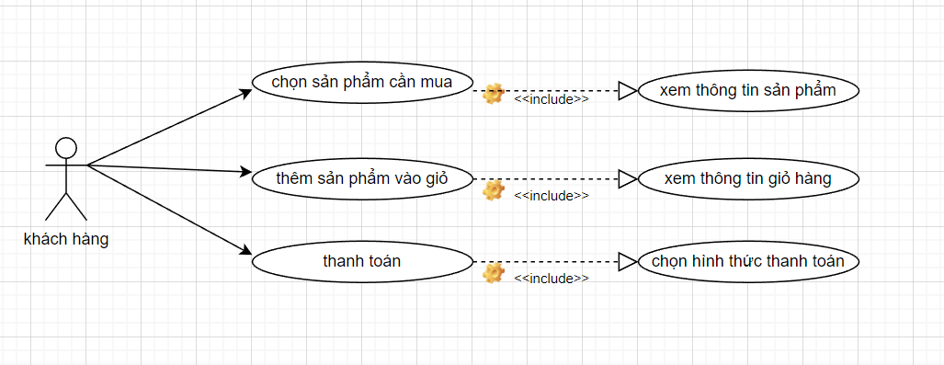

Mô tả Use case thanh toán.

* Tác nhân: khách hàng.
* Mô tả: UC cho phép khách hàng tạo đơn hàng để tiến hành thanh toán gió hàng sản phẩm.
* Tiền điều kiện: khách hàng đã chọn sản phẩm vào giỏ hàng.
* Luồng sự kiện chính:

1. Khách hàng nhận thanh toán để tạo đơn hàng.

2. Form thanh toán xuất hiện, hệ thống hiển thị đơn hàng và một số thông tin mặc định của đơn hàng.

3. Khách hàng nhập tiếp các thông tin: họ tên, số tài khoản, phương thức thanh toán, địa chỉ giao hàng, thời gian giao hàng, địa chỉ email để hoàn thành đơn hàng.

4. Chọn gửi đơn hàng. Nếu đơn hàng đã nhập đúng thì sẽ thực hiện bước 5. Nếu sai thì thực hiện luồng sự kiện rẽ nhánh Al.

5. Hệ thống kiểm tra số tài khoản của khách hàng và phương thức thanh toán. Nếu hợp lệ thì thực hiện bước 6. Nếu sai thì thực hiện luồng sự kiện rẽ nhánh A2.

6. Hệ thống thông báo giao dịch thành công.

7. UC kết thúc.

* Luồng sự kiện rẽ nhánh:

A. Luồng nhánh A1: đơn hàng nhập sai

1. Hệ thống thông báo việc tạo đơn hàng không thành công.

2. Hệ thống hiển thị lại form nhập thông tin và các trưởng nhập sai.

3. Khách hàng nhập lại thông tin, nếu muốn ngưng giao dịch thì thực hiện luồng sự kiện rủ nhánh A3.

4. Quay lại buộc 4 của luồng sự kiện chính.

B. Luồng nhánh A2: tài khoản không hợp lệ

1. Hệ thống thông báo phương thức thanh toán và tài khoản của khách hàng không hợp lệ.

2. Khách hàng nhập lại thông tin nếu muốn tiếp tục mua hàng, nếu muốn ngưng giao dịch thì thực hiện luồng sự kiện rẽ nhánh A3.

3. Quay lại bước 4 của luồng sự kiện chính.

C. Luồng nhánh A3: khách hàng hủy đơn hàng.

1. Khách hàng nhấn huỷ bỏ đơn hàng.

2. Hệ thống hiển thị các sản phẩm để khách hàng thực hiện giao dịch mới.

3. UC kết thúc.

* Hậu điều kiện: đơn hàng được giải.

-Nhóm Use case quản lý nhà sản xuất.

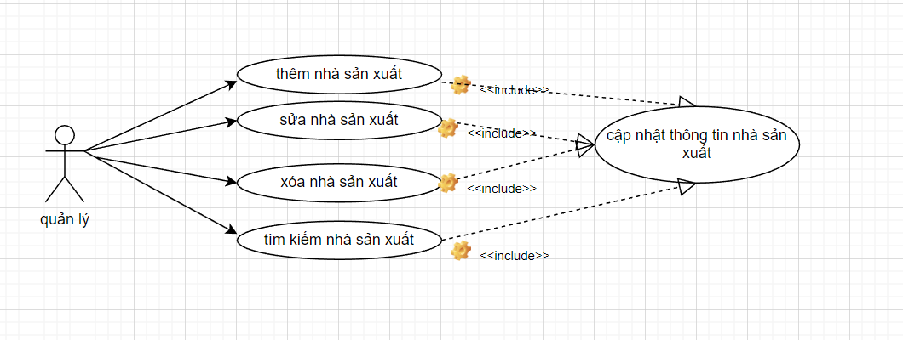

Mô tả Use case quản lý nhà sản xuất.

* Tác nhân: người quản lý.
* Mô tả: UC cho phép người quản lý thêm, xoá, thay đổi thông tin của các nhà sản xuất trong danh sách.
* Tiền điều kiện: người quản lý phải đăng nhập vào hệ thống.
* Luồng sự kiện chính:

1. Người quản lý chọn kiểu tác động lên nhân viên: thêm nhà sản xuất, thay đổi thông tin nhà sản xuất, xoá nhà sản xuất ra khỏi danh sách.

1. Thêm nhà sản xuất:

o Hệ thống hiển thị form nhập thông tin nhà sản xuất.

o Người quản lý nhập thông tin nhà sản xuất.

o Nhấn nút lưu thông tin.

o Nếu nhập thành công thì thực hiện bước 1.5. Nếu sai thực hiện luồng sự kiện rẽ nhánh A1.

o Lưu thông tin nhà sản xuất.

B. Thay đổi thông tin nhà sản xuất:

o Hệ thống hiển thị form sửa thông tin củanhà sản xuất.

o Người quản lý nhập các thông tin cần thay đổi.

o Nhấn nút lưu thông tin.

o Nếu việc thay đổi thành công thì thực hiện bước 1.5. Nếu sai thực hiện luồng sự kiện rẽ nhánh A1.

о Lưu thông tin nhà sản xuất.

C. Xoá nhà sản xuất:

o Người quản lý chọn nhà sản xuất cần xoá

o Nhấn nút xoá để thực hiện loại bỏ nhà sản xuất.

o Hệ thống hiển thị thông báo xác nhận loại bỏ. Nếu người quản lý đồng ý thì thực hiện bước 1.4. Nếu không đồng ý thì thực hiện bước1.5

o Thông báo nhà sản xuất đã được xoá.

o Hệ thống hiển thị lại nhà sản xuất.

2. UC kết thúc.

* Luồng sự kiện rẽ nhánh A1: nhập sai thông tin

1. Hệ thống thông báo việc nhập dữ liệu không hợp lệ.

2. Người quản lý nhập lại thông tin.

3. Quay lại bước 1.3 của luồng sự kiện chính.

* Hậu điều kiện: các thông tin về nhà sản xuất được cập nhật vào cơ sở dữ liệu.

-Nhóm Use case quản lý lập hóa đơn.

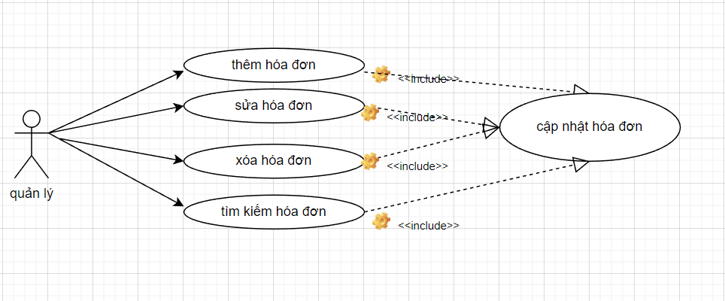

Mô tả Use case quản lý lập hóa đơn.

* Tác nhân: người quản lý.
* Mô tả: UC cho phép người quản lý thêm, xoá, thay đổi thông tin của các hóa đơn trong danh sách.
* Tiền điều kiện: người quản lý phải đăng nhập vào hệ thống.
* Luồng sự kiện chính:

1. Người quản lý chọn kiểu tác động lên hóa đơn: thêm hóa đơn, thay đổi thông tin hóa đơn, xoá hóa đơn ra khỏi danh sách.

1. Thêm hóa đơn:

o Hệ thống hiển thị form nhập thông tin hóa đơn.

o Người quản lý nhập thông tin hóa đơn.

o Nhấn nút lưu thông tin.

o Nếu nhập thành công thì thực hiện bước 1.5. Nếu sai thực hiện luồng sự kiện rẽ nhánh A1.

o Lưu thông tin hóa đơn.

B. Thay đổi thông tin hóa đơn:

o Hệ thống hiển thị form sửa thông tin củahóa đơn.

o Người quản lý nhập các thông tin cần thay đổi.

o Nhấn nút lưu thông tin.

o Nếu việc thay đổi thành công thì thực hiện bước 1.5. Nếu sai thực hiện luồng sự kiện rẽ nhánh A1.

о Lưu thông tin hóa đơn.

C. Xoá hóa đơn:

o Người quản lý chọn hóa đơn cần xoá

o Nhấn nút xoá để thực hiện loại bỏ hóa đơn.

o Hệ thống hiển thị thông báo xác nhận loại bỏ. Nếu người quản lý đồng ý thì thực hiện bước 1.4. Nếu không đồng ý thì thực hiện bước1.5

o Thông báo hóa đơn đã được xoá.

o Hệ thống hiển thị lại hóa đơn.

2. UC kết thúc.

* Luồng sự kiện rẽ nhánh A1: nhập sai thông tin

1. Hệ thống thông báo việc nhập dữ liệu không hợp lệ.

2. Người quản lý nhập lại thông tin.

3. Quay lại bước 1.3 của luồng sự kiện chính.

* Hậu điều kiện: các thông tin về hóa đơn được cập nhật vào cơ sở dữ liệu.

## Mô hình hóa khái niệm

* Biểu đồ hoạt động

Biểu đồ hoạt động tìm kiếm sản phẩm

Mô tả :

* Người dùng yêu cầu đăng nhập vào hệ thống.
* Hệ thống sẽ chấp nhận yêu cầu và người dung chọn các chức năng sau:
  + Tìm kiếm theo tên sản phẩm
  + Tìm kiếm theo giá thành
  + Tìm kiếm theo tên nhà sản xuất
* Hệ thống kiểm tra thông tin sản phẩm rồi trả về kết quả cho người dung.

Biểu đồ hoạt động đăng nhập

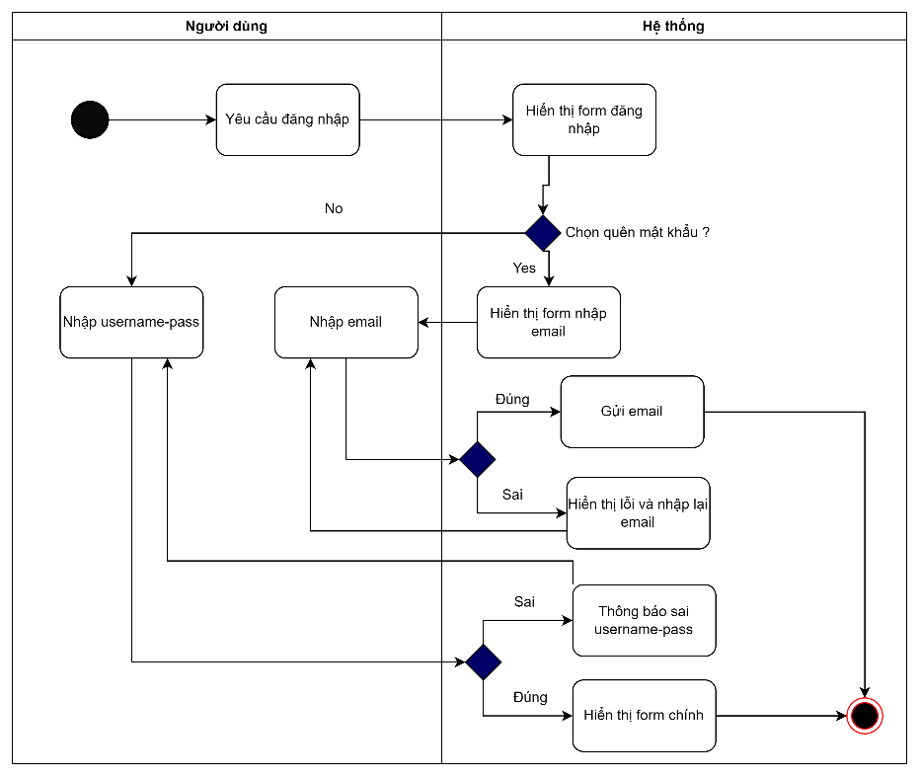

Mô tả:

* Người dùng yêu cầu đăng nhập hệ thống.
* Hệ thống trả về form đăng nhập cho người dùng có hai lựa chọn :
  + Người dùng nhập luôn username-pass nếu đúng thì sẽ hiển thị form chính của hệ thống (đăng nhập thành công), còn nếu sai thì trả về form đăng nhập mời nhập lại.
  + Người dùng ấn quên mật khẩu thì form nhập email hiện ra mời nhập email để lấy lại mật khẩu, nếu email đúng thì sẽ gửi mật khẩu về và đăng nhập, còn không thì hiển thị lỗi và mời nhập lại.

Biểu đồ hoạt động đăng ký

Mô tả:

* Người dùng yêu cầu đăng kí.
* Hệ thống sẽ trả về form đăng ký mời người dùng nhập thông tin.
* Hệ thống sẽ kiểm tra nếu hợp lệ thì sẽ thêm tài khoản còn không thì mời nhập lại thông tin đăng ký.
* Khi thêm tài khoản thành công sẽ gửi email thông báo tạo tài khoản thành công, còn không thì thông báo nhập lại email.

Biểu đồ hoạt động thoát hệ thống

Mô tả :

* Khi người dùng đăng nhập vào hệ thống rồi muốn thoát thì đưa ra hai lựa chọn là đăng xuất tài khoản hoặc là vẫn tiếp tục sử dụng tài khoản hiện tại.

Biểu đồ hoạt động quản lý nhân viên

Mô tả:

* Người quản lý đăng nhập vào hệ thống
* Hệ thống kiểm tra tài khoản hợp lệ sẽ cho lựa chọn các chức năng:
* Thêm nhân viên
* Xóa nhân viên
* Sửa nhân viên
* Khi thực hiện xong hệ thống sẽ lưu thông tin nhân viên đó lại.

Biểu đồ hoạt động quản lý sản phẩm

Mô tả:

* Người quản lý đăng nhập vào hệ thống quản lý sản phẩm và thực hiện các chức năng:
* Thêm sản phẩm
* Xóa sản phẩm
* Sửa sản phẩm
* Tìm kiếm sản phẩm
* Người quản lý nhập thông tin sản phẩm rồi hệ thống kiểm tra đúng thì hiển thị sản phẩm người quản lý xác nhận có là hệ thống cập nhật thông tin sản phẩm đó còn không thì mời nhập lại thông tin sản phẩm.

Biểu đồ hoạt động quản lý hóa đơn

Mô tả:

* Người quản lý đăng nhập vào hệ thống quản lý hóa đơn và thực hiện các chức năng:
* Thêm hóa đơn
* Xóa hóa đơn
* Sửa hóa đơn
* Tìm kiếm hóa đơn

-Người quản lý nhập thông tin hóa đơn rồi hệ thống kiểm tra đúng thì hiển thị hóa đơn người quản lý xác nhận có là hệ thống cập nhật thông tin hóa đơn đó còn không thì mời nhập lại thông tin hóa đơn.

Biểu đồ hoạt động quản lý khuyến mại

Mô tả:

* Người quản lý đăng nhập vào hệ thống quản lý khuyến mại và thực hiện các chức năng:
* Thêm khuyến mại
* Xóa khuyến mại
* Sửa khuyến mại
* Tìm kiếm khuyến mại
* Người quản lý nhập thông tin khuyến mại rồi hệ thống kiểm tra đúng thì hiển thị khuyến mại người quản lý xác nhận có là hệ thống cập nhật thông tin khuyến mại đó còn không thì mời nhập lại thông tin khuyến mại.

Biểu đồ hoạt động lập báo cáo

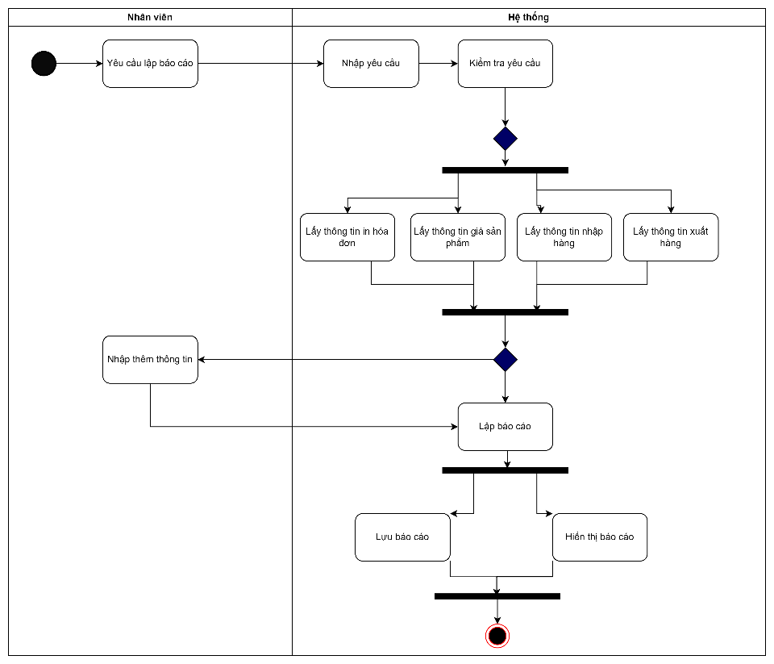

Mô tả:

* Nhân viên yêu cầu lập cáo.
* Hệ thống kiểm tra yêu cầu và trả về các chức năng cho nhân viên chọn:
  + Lấy thông tin in hàng hóa
  + Lấy thông tin giá thành
  + Lấy thông tin nhập hàng
  + Lấy thông tin xuất hàng
* Khi chọn xong thì nhân viên có thể lập báo cáo hoặc thêm thông tin rồi mới lập báo cáo cũng được.

Biểu đồ hoạt động quản lý thanh toán:

Mô tả:

* Người dùng yêu cầu thanh toán với nhân viên.
* Nhân viên đăng nhập vào hệ thống và chọn chức năng thanh toán sau đó nhập mã sản phẩm của khách hàng nếu đúng thì sẽ hiển thị số tiền cần thanh toán xác nhận rồi in hóa đơn thanh toán cho khách.
* Nếu sai mã thì sẽ mời nhập lại mã sản phẩm của khách hàng.

Mô hình hoạt động quản lý nhà sản xuất

Mô tả:

* Nhân viên yêu cầu đăng nhập hệ thống quản lý nhà sản xuất và nhập thông tin nhà sản xuất.
* Hệ thống kiểm tra thông tin đúng thì hiển thị thông tin và chọn chức năng:
  + - Thêm nhà sản xuất
    - Sửa nhà sản xuất
    - Tìm kiếm nhà sản xuất
    - Xóa sản xuất
* Nếu thêm nhà sản xuất thì nhập thông tin nhà sản xuất rồi hệ thống sẽ cập nhật thông đó.
* Nếu xóa nhà sản xuất thì sẽ xóa thông tin nhà sản xuất.
* Nếu sửa nhà sản xuất thì hệ thống kiểm tra thông tin đúng thì sẽ nhân viên nhập sửa thông tin và xác nhận.
* Nếu tìm kiếm nhà sản xuất thì hệ thống kiểm tra thông tin đúng thì hiển thị ra nhà sản xuất đó.
* Khi chọn sửa hoặc tìm kiếm mà hệ thông kiểm tra thông tin bị sai thì mời nhập mã nhà sản xuất để hệ thống kiểm tra lại xem có nhà sản xuất đó có trong hệ thống không.

**Biểu đồ trạng thái**

Biểu đồ trạng thái đăng nhập

**Mô tả:**

* Người dùng yêu cầu đăng nhập hệ thống.
* Hệ thống trả về form đăng nhập cho người dùng có hai lựa chọn :
  + Người dùng nhập luôn username-pass nếu đúng thì sẽ hiển thị form chính của hệ thống (đăng nhập thành công), còn nếu sai thì trả về form đăng nhập mời nhập lại.
  + Người dùng ấn quên mật khẩu thì form nhập email hiện ra mời nhập email để lấy lại mật khẩu, nếu email đúng thì sẽ gửi mật khẩu về và đăng nhập, còn không thì hiển thị lỗi và mời nhập lại.

Biểu đồ trạng thái đăng ký

Mô tả:

* Người dùng yêu cầu đăng kí.
* Hệ thống sẽ trả về form đăng ký mời người dùng nhập thông tin.
* Hệ thống sẽ kiểm tra nếu hợp lệ thì sẽ thông báo tạo tài khoản còn không thì thông báo tạo tài khoản thất bại mời nhập lại thông tin đăng ký.

Biểu đồ trạng thái quản lý sản phẩm

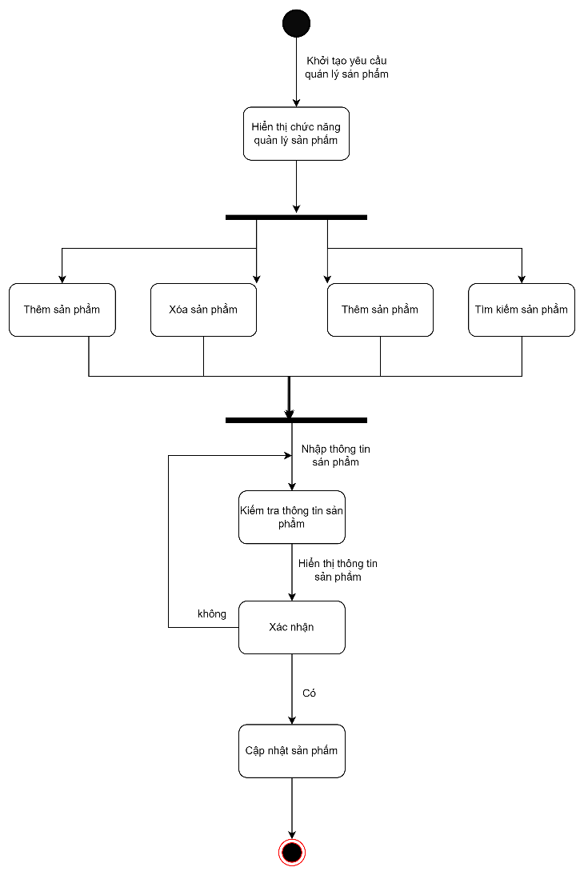

Mô tả:

* Người quản lý đăng nhập vào hệ thống quản lý sản phẩm và thực hiện các chức năng:
* Thêm sản phẩm
* Xóa sản phẩm
* Sửa sản phẩm
* Tìm kiếm sản phẩm
* Người quản lý nhập thông tin sản phẩm rồi hệ thống kiểm tra đúng thì hiển thị sản phẩm người quản lý xác nhận có là hệ thống cập nhật thông tin sản phẩm đó còn không thì mời nhập lại thông tin sản phẩm.

Biểu đồ trạng thái quản lý nhân viên

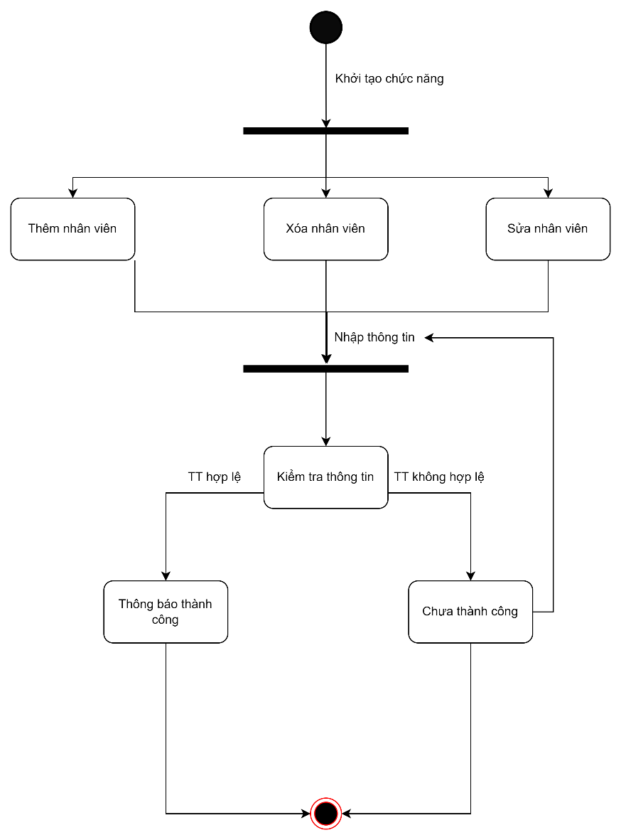

Mô tả:

* Người quản lý đăng nhập vào hệ thống
* Hệ thống kiểm tra tài khoản hợp lệ sẽ cho lựa chọn các chức năng:
* Thêm nhân viên
* Xóa nhân viên
* Sửa nhân viên
* Khi thực hiện xong hệ thống sẽ lưu thông tin nhân viên đó lại.

Biểu đồ trạng thái quản lý khuyến mại

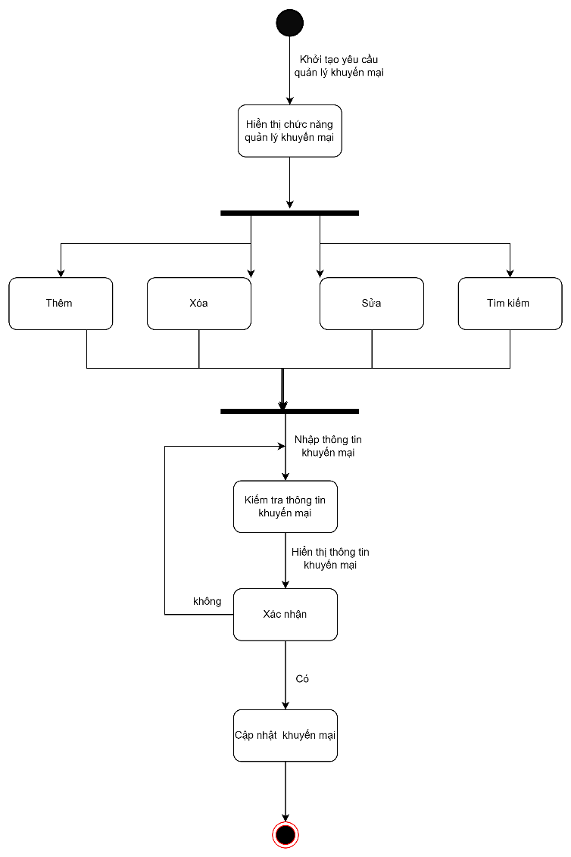

Mô tả:

* Người quản lý đăng nhập vào hệ thống quản lý khuyến mại và thực hiện các chức năng:
* Thêm khuyến mại
* Xóa khuyến mại
* Sửa khuyến mại
* Tìm kiếm khuyến mại
* Người quản lý nhập thông tin khuyến mại rồi hệ thống kiểm tra đúng thì hiển thị khuyến mại người quản lý xác nhận có là hệ thống cập nhật thông tin khuyến mại đó còn không thì mời nhập lại thông tin khuyến mại.

Biểu đồ trạng thái quản lý hóa đơn

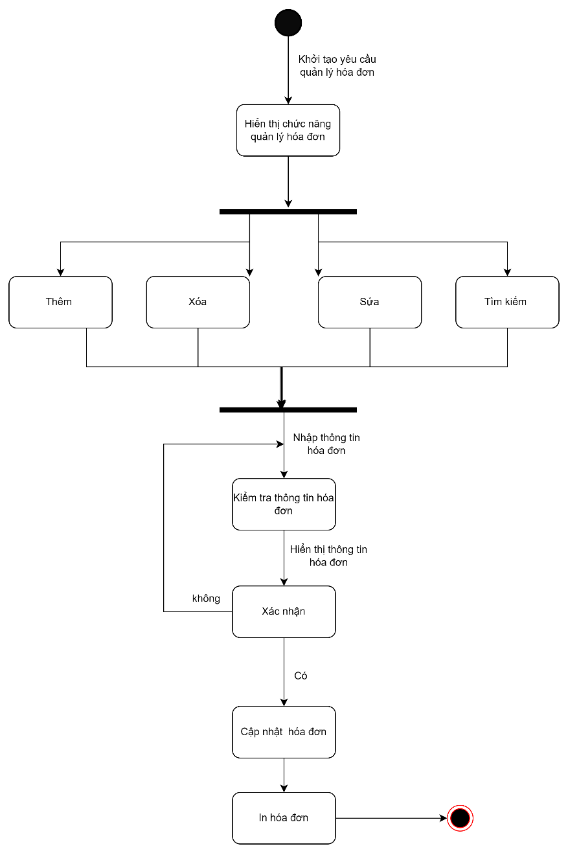

Mô tả:

* Người quản lý đăng nhập vào hệ thống quản lý hóa đơn và thực hiện các chức năng:
* Thêm hóa đơn
* Xóa hóa đơn
* Sửa hóa đơn
* Tìm kiếm hóa đơn
* Người quản lý nhập thông tin hóa đơn rồi hệ thống kiểm tra đúng thì hiển thị hóa đơn người quản lý xác nhận có là hệ thống cập nhật thông tin hóa đơn đó còn không thì mời nhập lại thông tin hóa đơn.

Biểu đồ trạng thái tìm kiếm sản phẩm

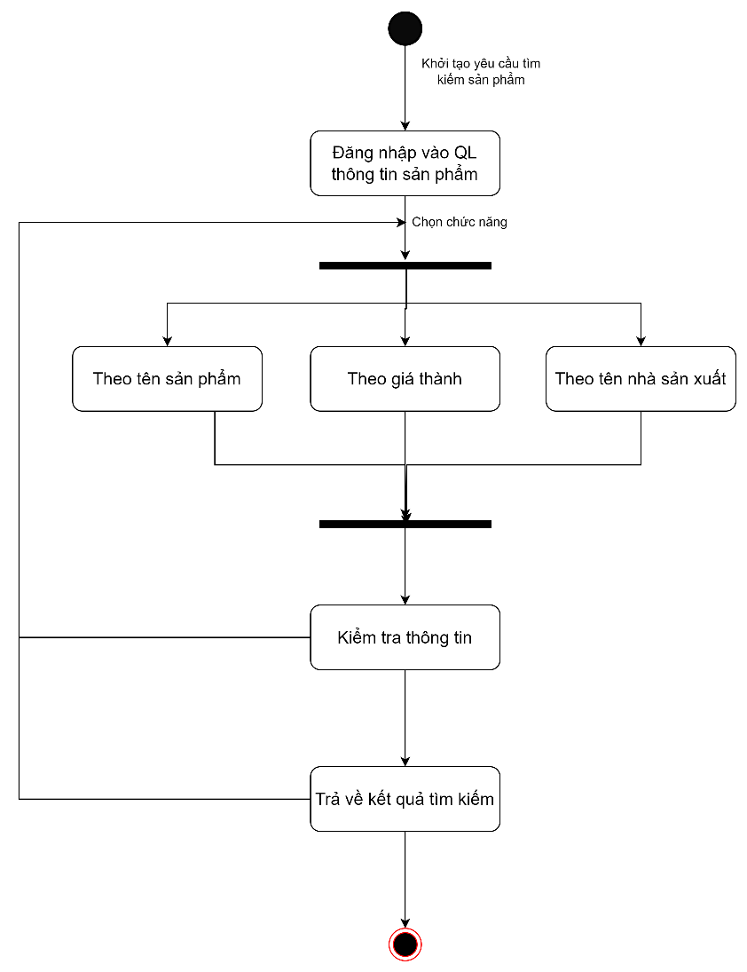

Mô tả:

* Người dùng yêu cầu đăng nhập vào hệ thống.
* Hệ thống sẽ chấp nhận yêu cầu và người dung chọn các chức năng sau:
  + Tìm kiếm theo tên sản phẩm
  + Tìm kiếm theo giá thành
  + Tìm kiếm theo tên nhà sản xuất
* Hệ thống kiểm tra thông tin sản phẩm rồi trả về kết quả cho người dùng.

Biểu đồ trạng thái thanh toán

Mô tả:

* Người dùng yêu cầu thanh toán với nhân viên.
* Nhân viên đăng nhập vào hệ thống và chọn chức năng thanh toán sau đó nhập mã sản phẩm của khách hàng nếu đúng thì sẽ hiển thị số tiền cần thanh toán xác nhận rồi in hóa đơn thanh toán cho khách.
* Nếu sai mã thì sẽ mời nhập lại mã sản phẩm của khách hàng.

Biểu đồ trạng thái lập báo cáo

Mô tả:

* Nhân viên yêu cầu lập cáo.
* Hệ thống kiểm tra yêu cầu và trả về các chức năng cho nhân viên chọn:
  + Lấy thông tin in hàng hóa
  + Lấy thông tin giá thành
  + Lấy thông tin nhập hàng
  + Lấy thông tin xuất hàng
* Khi chọn xong thì nhân viên có thể lập báo cáo hoặc thêm thông tin rồi mới lập báo cáo cũng được.

Biểu đồ trạng thái quản lý nhà sản xuất

Mô tả:

* Nhân viên yêu cầu đăng nhập hệ thống quản lý nhà sản xuất và nhập thông tin nhà sản xuất.
* Hệ thống kiểm tra thông tin đúng thì hiển thị thông tin và chọn chức năng:
  + - Thêm nhà sản xuất
    - Sửa nhà sản xuất
    - Tìm kiếm nhà sản xuất
    - Xóa sản xuất
* Nếu thêm nhà sản xuất thì nhập thông tin nhà sản xuất rồi hệ thống sẽ cập nhật thông đó.
* Nếu xóa nhà sản xuất thì sẽ xóa thông tin nhà sản xuất.
* Nếu sửa nhà sản xuất thì hệ thống kiểm tra thông tin đúng thì sẽ nhân viên nhập sửa thông tin và xác nhận.
* Nếu tìm kiếm nhà sản xuất thì hệ thống kiểm tra thông tin đúng thì hiển thị ra nhà sản xuất đó.
* Biểu đồ lớp

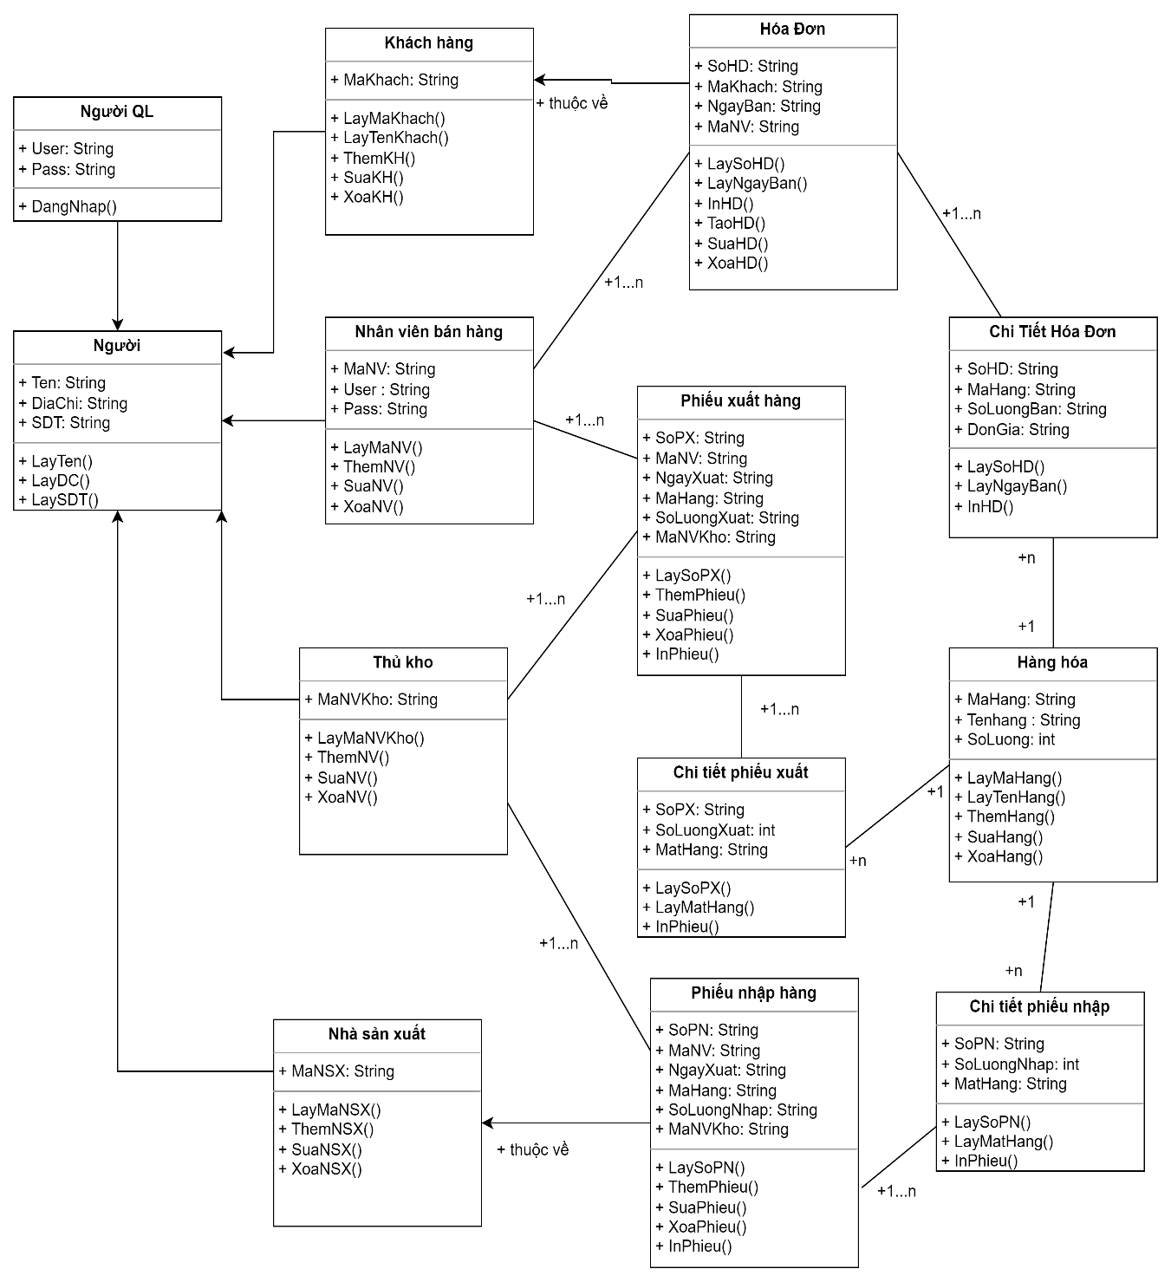

## 3.3 Biểu đồ tương tác:

* Biểu đồ tuần tự

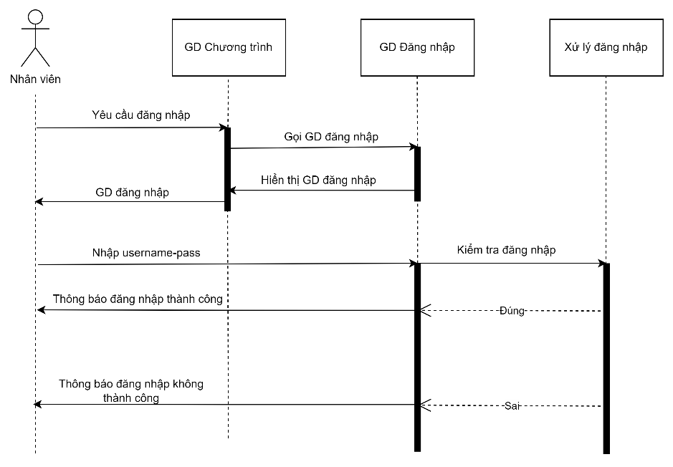

*Sơ đồ chức năng đăng nhập*

Mô tả :

1. Nhân viên bán hàng chọn chức năng đăng nhập.
2. Giao diện đăng nhập hiện ra yêu cầu nhập thông tin đăng nhập.
3. Hệ thống kiểm tra thông tin hợp lệ không.
4. Nếu đúng thì đăng nhập thành công.
5. Nếu sai thì thông báo lỗi.

**Biểu đồ tuần tự đăng ký**

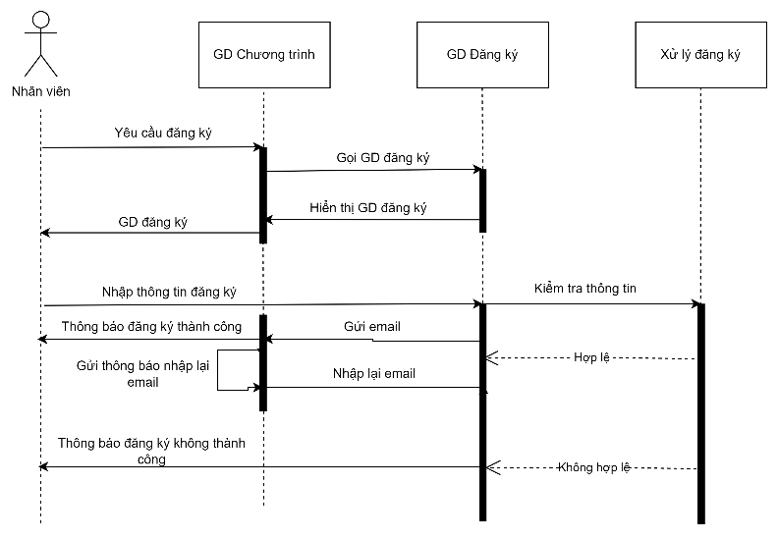

Mô tả:

1. Nhân viên bán hàng chọn chức năng đăng ký.
2. Giao diện đăng ký hiện ra yêu cầu nhập thông tin đăng ký.
3. Hệ thống kiểm tra thông tin hợp lệ không.
4. Nếu đúng thì gửi email rồi thông báo đăng ký thành công, email không hợp lệ thì mời nhập lại.
5. Nếu thông tin đăng ký không hợp lệ thì thông báo đăng ký không thành công.

**Biểu đồ tuần tự quản lý nhân viên**

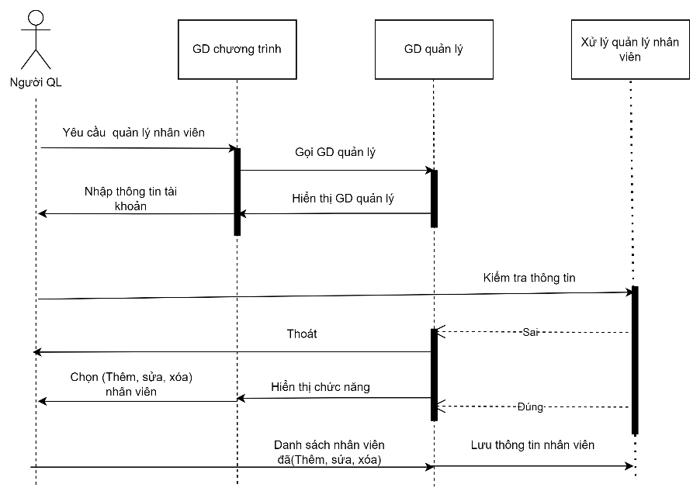

Mô tả:

1. Người quản lý yêu cầu đăng nhập hệ thống quản lý nhân viên.
2. Giao diện quản lý nhân viên hiện ra.
3. Người quản lý nhập thông tin.
4. Hệ thống kiểm tra thông tin.
5. Nếu đúng hiển thị chức năng(thêm, sửa, xóa) nhân viên, người quản lý chọn chức năng mình muốn rồi hệ thống sẽ hiển thị danh sách nhân viên đã(thêm, sửa, xóa), sau đó lưu thông tin nhân viên.
6. Nếu sai thì sẽ thoát.

**Biểu đồ tuần tự quản lý sản phẩm**

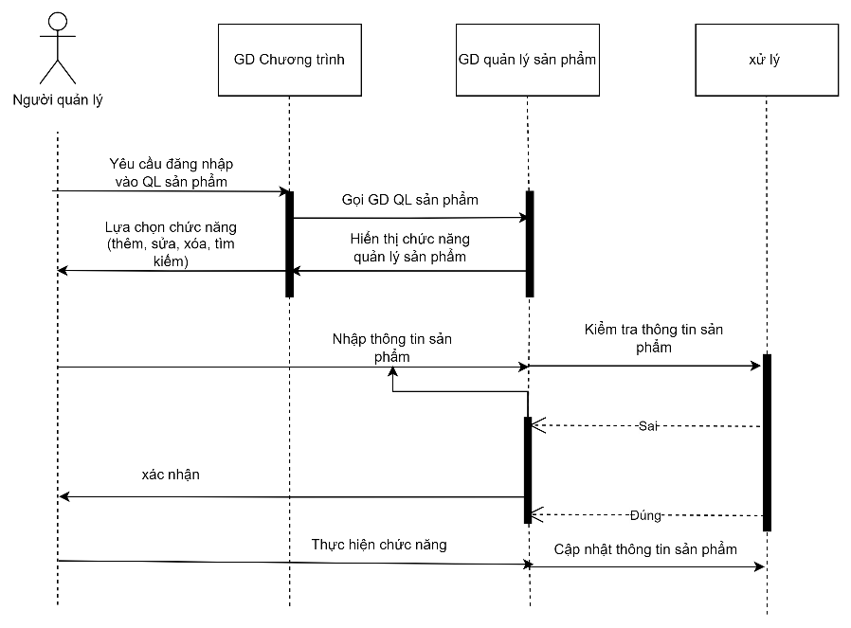

Mô tả:

1. Người quản lý yêu cầu đăng nhập vào quản lý sản phẩm.
2. Hệ thống hiển thị các chức năng và người quản lý chọn chức năng.
3. Người quản lý nhập thông tin sản phẩm.
4. Hệ thống kiểm tra.
5. Nếu đúng thì hiển thị thông tin và người quản lý xác nhận rồi thực hiện chức năng và cập nhật thông tin sản phẩm.
6. Nếu sai thì mời nhập lại thông tin.

**Biểu đồ tuần tự quản lý khuyến mại**

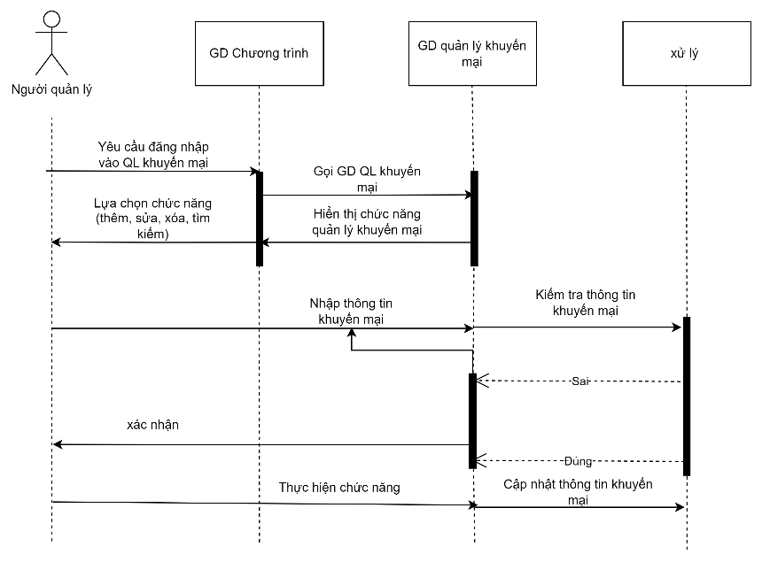

Mô tả:

1. Người quản lý yêu cầu đăng nhập vào quản lý khuyến mại.
2. Hệ thống hiển thị các chức năng và người quản lý chọn chức năng.
3. Người quản lý nhập thông tin khuyến mại.
4. Hệ thống kiểm tra.
5. Nếu đúng thì hiển thị thông tin và người quản lý xác nhận rồi thực hiện chức năng và cập nhật thông tin khuyến mại.
6. Nếu sai thì mời nhập lại thông tin.

Biểu đồ tuần tự quản lý hóa đơn

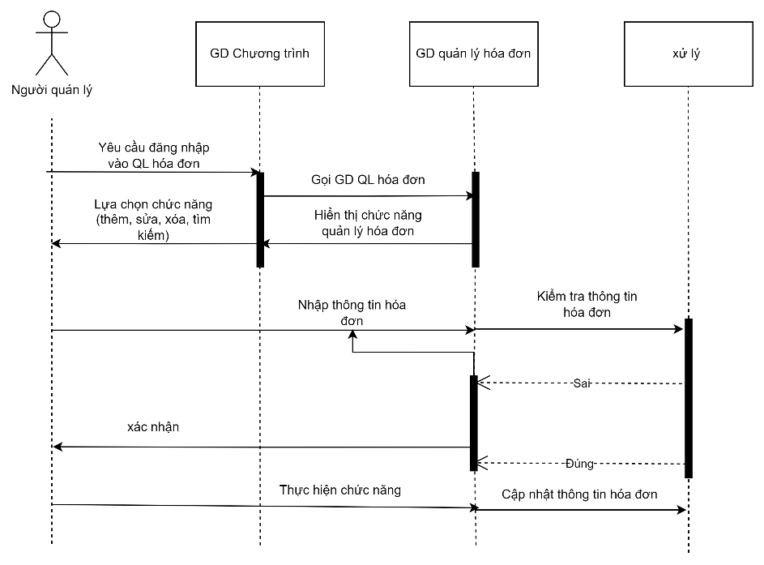

Mô tả:

1. Người quản lý yêu cầu đăng nhập vào quản lý hóa đơn.
2. Hệ thống hiển thị các chức năng và người quản lý chọn chức năng.
3. Người quản lý nhập thông tin hóa đơn.
4. Hệ thống kiểm tra.
5. Nếu đúng thì hiển thị thông tin và người quản lý xác nhận rồi thực hiện chức năng và cập nhật thông tin hóa đơn.
6. Nếu sai thì mời nhập lại thông tin.

Biểu đồ tuần tự lập báo cáo

Mô tả:

1. Nhân viên yêu cầu đăng nhập vào hệ thông lập báo cáo.
2. Hệ thống hiển thị và nhân viên nhập yêu cầu.
3. Hệ thống kiểm tra yêu cầu đó rồi hệ thống hiển thị lựa chọn chức chức năng.
4. Nhân viên lựa chọn chức năng rồi nhập thêm thông tin và lập báo cáo.
5. Hệ thống hiển thị báo cáo và lưu báo cáo.

**Biểu đồ tuần tự quản lý thanh toán**

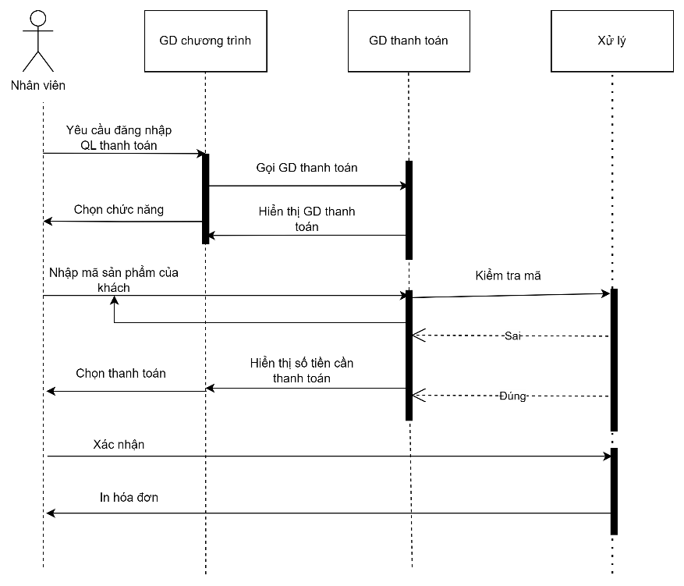

Mô tả:

1. Nhân viên yêu cầu đăng nhập quản lý thanh toán.
2. Hệ thống hiển thị giao diện thanh toán mời nhân viên lựa chọn chức năng.
3. Nhân viên nhập mã sản phẩm của khách.
4. Hệ thống kiểm tra mã.
5. Nếu sai thì mời nhập lại.
6. Nếu đúng thì hiển thị số tiền nhân viên chọn thanh toán xác nhận.
7. Hệ thống in hóa đơn.

Biểu đồ tuần tự quản lý nhà sản xuất

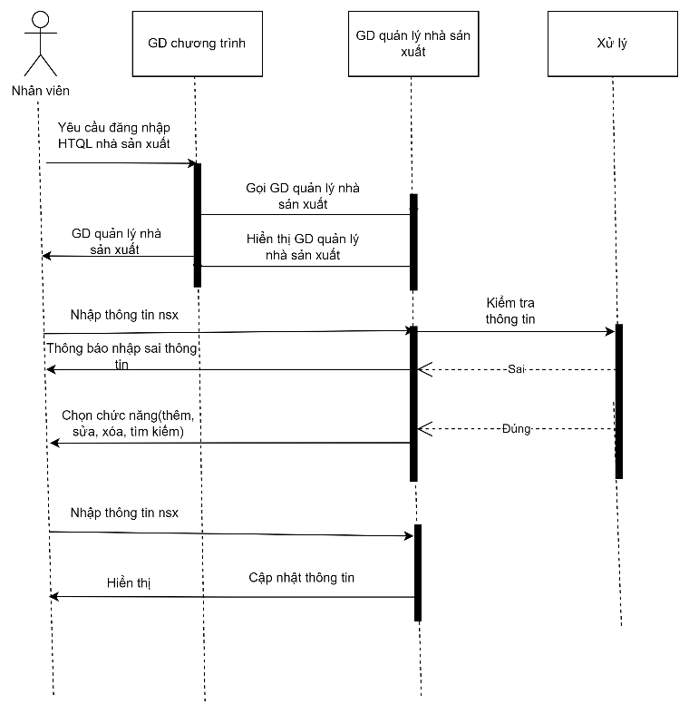

Mô tả:

1. Nhân viên yêu cầu đăng nhập quản lý nhà sản xuất.
2. Hệ thống hiển thị giao diện quản lý nhà sản xuất và nhân viên nhập thông tin nhà sản xuất.
3. Hệ thống kiểm tra thông tin.
4. Nếu sai thì thông báo lỗi và nhập lại.
5. Nếu đúng thì cho chọn chức năng của quản lý nhà sản xuất.
6. Nếu chọn thêm, sửa, tìm kiếm thì nhân viên nhập thông tin nhà sản xuất cần thêm, sửa, tìm kiếm.
7. Hệ thống cập nhật thông tin và hiển thị.

* Biểu đồ cộng tác:

**Biểu đồ đăng ký:**

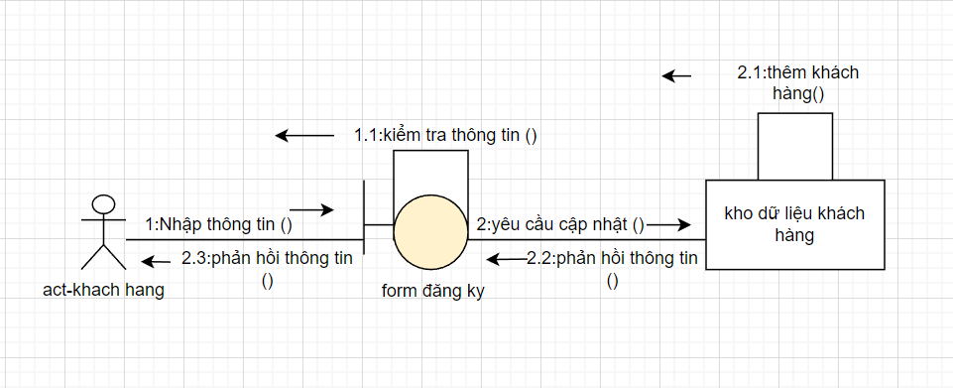

*Biểu đồ cộng tác của Use case đăng ký thành viên.*

**Biểu đồ đăng nhập:**

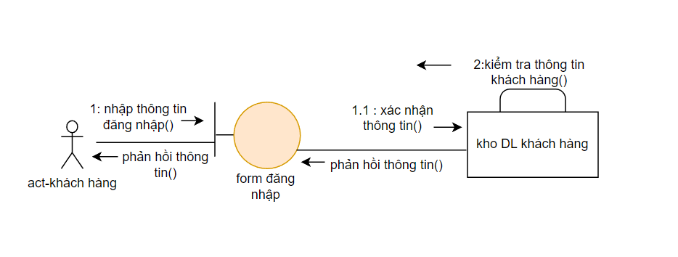

*Biểu đồ cộng tác của Use case đăng nhập thành viên*

**Biểu đồ thêm sửa xóa nhà sản xuất:**

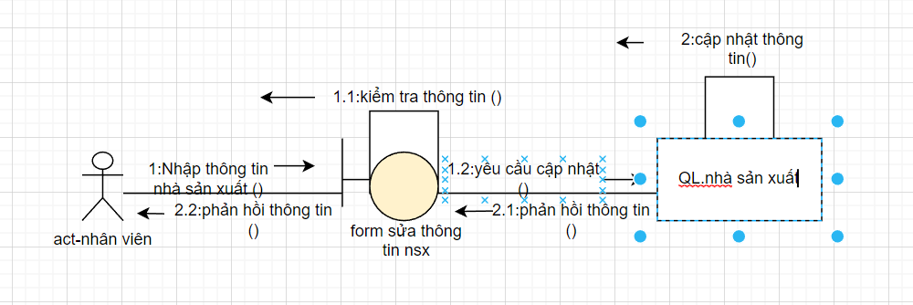

*Biểu đồ cộng tác của Use case thêm, xóa, sửa thông tin nhà sản xuất*

**Biểu đồ mua hàng:**

*Biểu đồ cộng tác của Use case mua hàng và xử lý đơn hàng*

Biểu đồ cộng tác của Use case quản lý nhân viên.

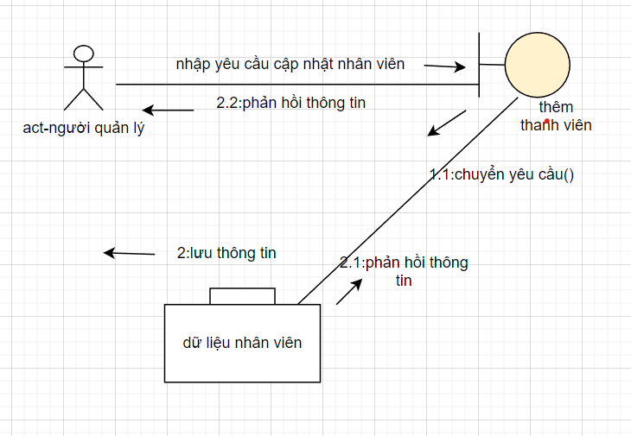

*biểu đồ cộng tác của Use case quản lý nhân viên.*

## 3.4 Mô hình hóa kiến trúc

* Biểu đồ đóng gói

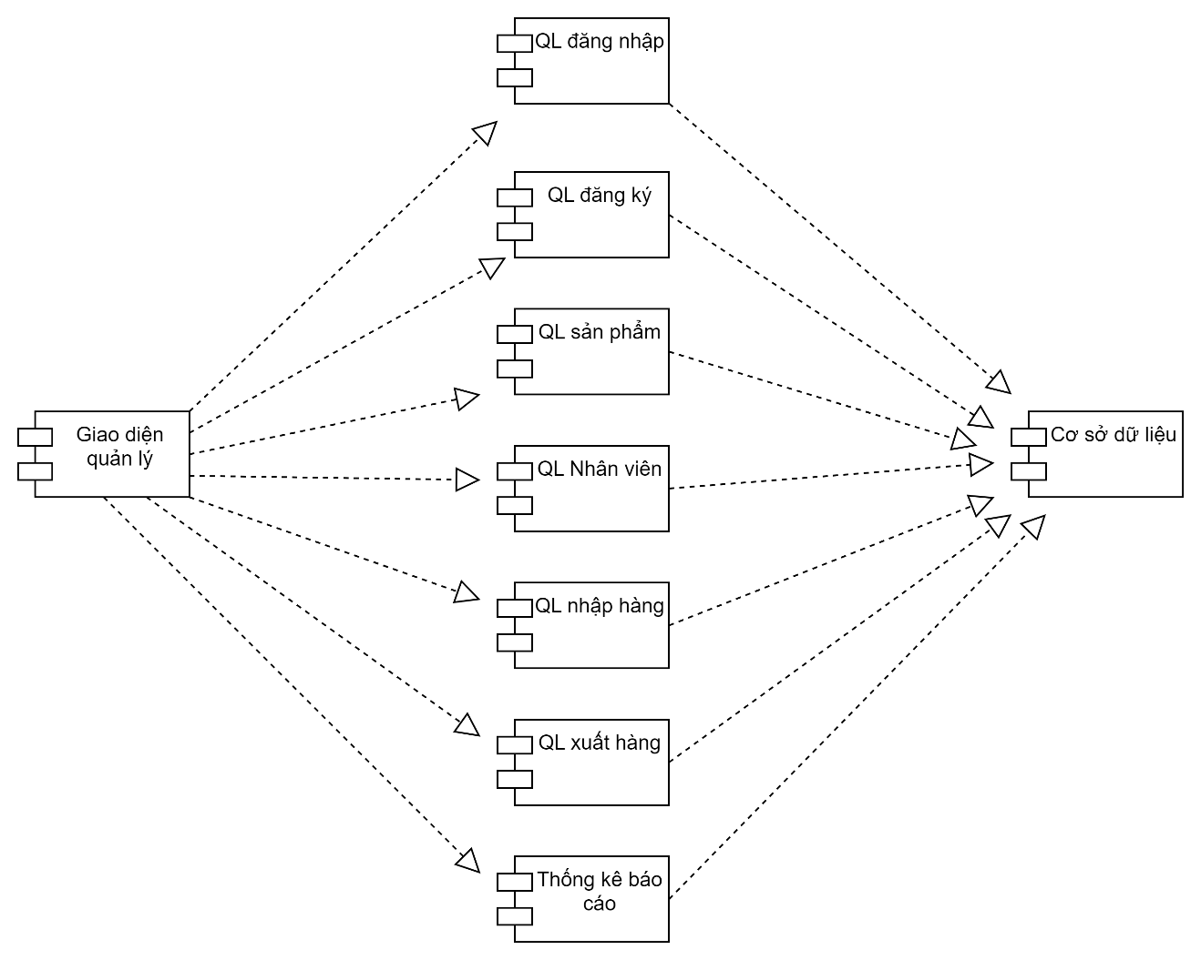

* Biểu đồ cài đặt

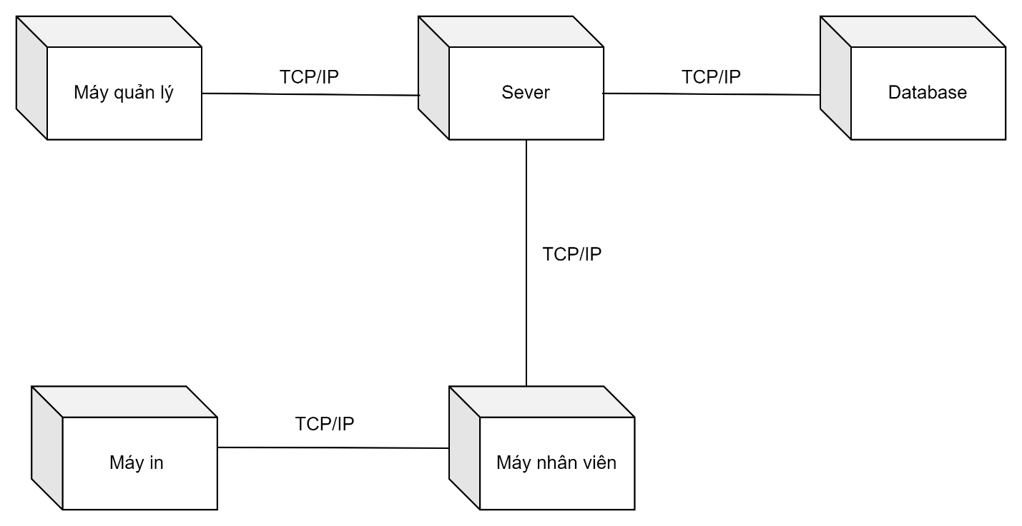

# Chương 4: Cài đặt và triển khai ứng dụng

## 4.1 Mã hóa chương trình

## Cài đặt giao diện chương trình:

**Giới thiệu ngôn ngữ lập trình**

**Giới thiệu HTML 5**

HTML hay còn gọi là Hypertext Markup Language – là loại ngôn ngữ web chuyên dùng để xây dựng và cấu trúc lại các thành phần có trong website. Cha đẻ của HTML là nhà vật lý học Tim Berners-Lee. Ông là thành viên của trung tâm Cern Thụy Sĩ. Trải qua nhiều giai đoạn phát triển, đến nay HTML đã trở thành ngôn ngữ web chuẩn Internet được tổ chức W3C (World Wide Web Consortium) phát triển.

Câu chuyện của HTML bắt đầu từ năm 1991, phiên bản đầu tiên được tung ra gồm 18 tag. Đến năm 1999, phiên bản HTML 4.01 được ra mắt. Đến năm 2000, phiên bản XHTML chính thức được giới thiệu ra thị trường.

Tiếp nối sự phát triển đó, năm 2014 HTML được nghiên cứu và phát triển lên HTML5 với rất nhiều tag khác nhau. Đến ngày nay, ngôn ngữ Markup Hypertext này có đến 140 tag, tuy nhiên một số tag bị vô hiệu hóa bởi không tương thích với một số trình duyệt. Sự phổ biến của HTML thể hiện ở việc đa số những nền tảng web lớn trên thế giới đều được viết bằng HTML

**Giới thiệu CSS3**

CSS (Cascading Style Sheets) là một ngôn ngữ đặc biệt để giúp cho việc định nghĩa các định dạng tài liệu được viết bằng ngôn ngữ siêu văn bản như HTML. CSS sẽ giúp tạo ra những giao diện web theo ý muốn của nhà phát triển. CSS được phát triển bởi một nhóm trong W3C, đứng đầu là Bert Bos and Hakon Lie.

Khi HTML phiên bản đầu tiên được phát hành năm 1991 thì khái niệm định dạng nội dung được thể hiện ngay trong tên một số các thẻ HTML nhưng chỉ ở mức cơ bản. Đến năm 1996, phiên bản CSS đầu tiên đã được chính thức phát hành, cho phép tách riêng phần định dạng ra khỏi nội dung trang web. Phiên bản này bao gồm các chức năng cơ bản như font, color, background images v.v... Hầu hết các trình duyệt trong giai đoạn này đều hỗ trợ CSS1.

Năm 1998, CSS2 ra đời và đã thêm vào rất nhiều tính năng mới. CSS2 cho phép canh chỉnh vị trí cho các thẻ của HTML, cho phép thay đổi font chữ cho trang web và cho phép định dạng kiểu in... Hầu hết các trình duyệt hiện nay đều hỗ trợ đầy đủ CSS2.

Năm 2009, CSS 3 được phát triển song song với HTML5 với nhiều tính năng định dạng đặc biệt. CSS3 được chia thành module, các thành phần cũ được chia nhỏ và có một số thành phần mới được thêm vào. Tuy nhiên CSS3 vẫn chỉ dừng lại ở mức độ thử nghiệm và sự hỗ trợ của các trình duyệt dành cho CSS3 là khác nhau.

**Giới thiệu JAVASCRIPT**

Javascript là một ngôn ngữ lập trình biến phổ biến, được sử dụng phổ biến để phát triển các ứng dụng web ứng dụng. Nó được phát triển bởi Netscape vào năm 1995 và sau đó đã trở thành một trang web tiêu chuẩn được chấp nhận rộng rãi.

JavaScript là một ngôn ngữ lập trình kịch bản, có nghĩa là nó được sử dụng để tương tác với trình duyệt web của người dùng. Nó cung cấp các tính năng cho trang web, cho phép các thao tác như tải lại trang, kiểm tra hình ảnh, đổi màu chữ và nhiều hơn nữa.

Ngoài việc được sử dụng để phát triển web, JavaScript cũng có thể được sử dụng cho các ứng dụng máy tính để bàn và thiết bị di động. JavaScript cũng có thể được sử dụng để phát triển các ứng dụng phía máy chủ thông qua việc sử dụng các nền tảng như Node.js.

JavaScript là ngôn ngữ lập trình dễ học và dễ sử dụng, với cú pháp tương đối đơn giản và cấu trúc rõ ràng. Nó cũng có một cộng đồng rộng lớn, cung cấp cho những người mới bắt đầu nhiều tài liệu học tập và hỗ trợ trực tuyến.

## 4.3 Ứng dụng, triển khai phát triển chương trình

# Kết luận

## Kết quả đạt được

## Hướng phát triển.

# Danh mục sách tham khảo

1. Trang web abc.com [tham khảo ngày … tháng … năm]
2. Tên sách, tên tác giả, năm xuất bản, nhà xuất bản.